La tarte à l'anchoïade d'Armelle
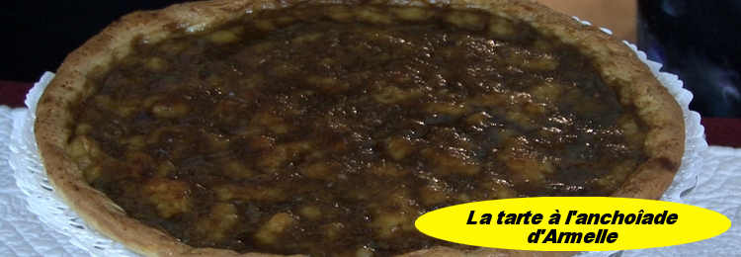

Film de la recette diffusé sur ProvenceTV à l'adresse suivante :
http://www.provencetv.fr/la-tarte-a-lanchoiade-darmelle

Ingrédients nécessaires :

- 105 gr d'anchois à l'huile d'olive
- 1/3 d'un gros pain de beurre de 250 gr
- 1 petit verre à apéritif d'huile d'olive
- 1 pâte à pizza épaisse sans additif et sans colorant
(ou fabrication de votre propre pâte voir ci dessous)

-------------------------------------------------------------------------------------------
Pour celles ou ceux qui veulent réaliser leur propre pâte :

Préparation de la pâte pour la tarte à l'anchoïade (recette de ma grand'mère)
Ingrédients
- 300 gr de farine
- 3 cuillères à soupe de sucre
- 1 sachet de levure boulangère
- 1 pincée de sel
- 150 ml d'eau (tiède)

Délayer la levure avec 150ml d'eau tiède, laisser reposer 10 min.
Mettre la farine dans un grand saladier, creuser un puits puis ajouter successivement le sel, la levure boulangère et le sucre, puis verser la levure délayée petit à petit en mélangeant le tout avec une cuillère en bois.
Remuer et pétrir longuement jusqu'à obtention d'une pâte qui se détache du saladier.
Laisser reposer la pâte pendant 35 mn en couvrant le saladier avec un torchon dans un endroit chaud.
Déposer de la farine sur votre plan et passer la pâte au rouleau pour obtenir votre fonds de tarte

